Консультация для родителей «С ребёнком на дачу»

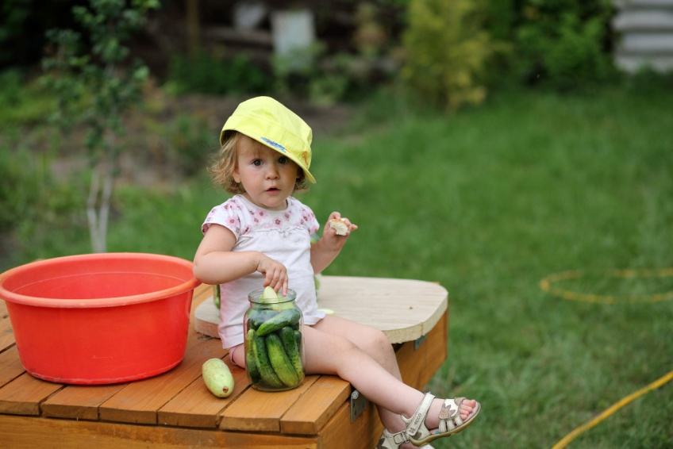
Многим родителям часто не по карману отправить ребенка в детский лагерь или поехать с ним к морю. И тогда мамам и папам на время отпуска остается взять ребенка с собой на дачу. Как развлечь детей в «дачной» ссылке и что взять с собой для летнего отдыха?

Рассмотрим плюсы дачного отдыха. Во-первых, наконец-то наступило то время, когда вы можете предоставить все свое время и внимание малышу.

Во-вторых, на даче можно приучать ребенка к самостоятельному труду. Например, вы можете выделить «детскую» грядку, посадить на нее вместе с ребенком растения, а потом он может ухаживать за ними, поливать и следить за их состоянием. Увидите, как ребенок будет счастлив при виде первых всходов или созревших ягод. Приобретите для своего чада детский садовый инвентарь, лейку, лопаточку и расскажите, что нужно делать и в какой последовательности. Такой ответственности ваш ребенок будет только рад, а ухаживать за доверенным участком примется со всей серьезностью.
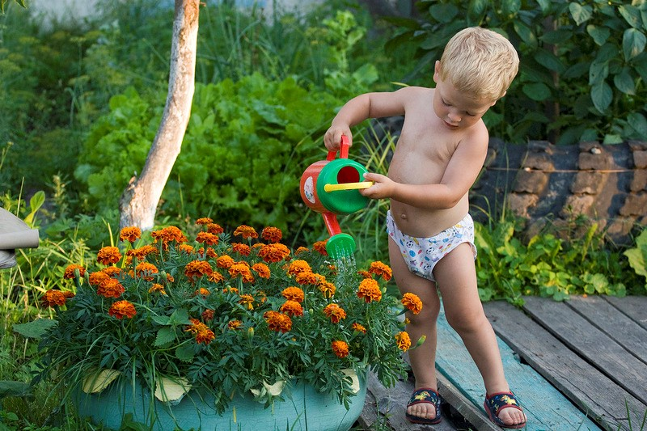
Гуляя по улицам дачного поселка, не упустите возможность показать ребенку животных и птиц, которых он еще не видел вблизи. Кто-то из соседей, наверняка, разводит кур, гусей, поросят или кроликов. Малышу, который живет постоянно в городе, будет интересно узнать, как несутся куры или откуда у коровы берется молоко, услышать, как поет петух или хрюкает поросенок. Общение с животными оставит приятные впечатления о лете.
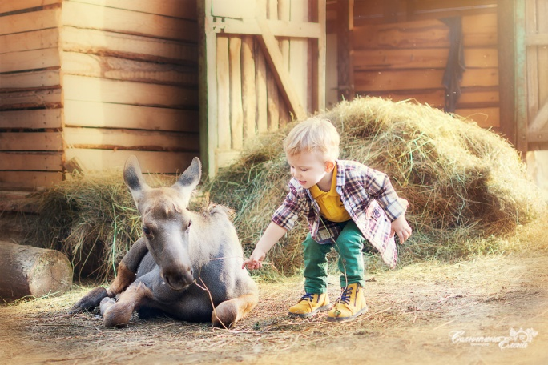
Если у соседей по даче тоже есть дети, то пускай они общаются с вашим ребенком. Компания сверстников необходима. Организуйте для них совместные игры, соревнования (прыжки в длину, перетягивание каната), конкурсы со сладостями. Пригласите детей к себе на барбекю или поедание мороженого.
Чтобы ребенку не было скучно на дачном участке, оборудуйте детскую площадку: постройте качели, песочницу, в которую помимо детских формочек можно положить пластмассовые бутылки, стаканчики от йогурта, флаконы, коробочки. Рекомендуем купить и установить надувной бассейн - это одно из главных летних детских удовольствий. Но никогда не оставляйте ребенка, играющего в воде, без присмотра.
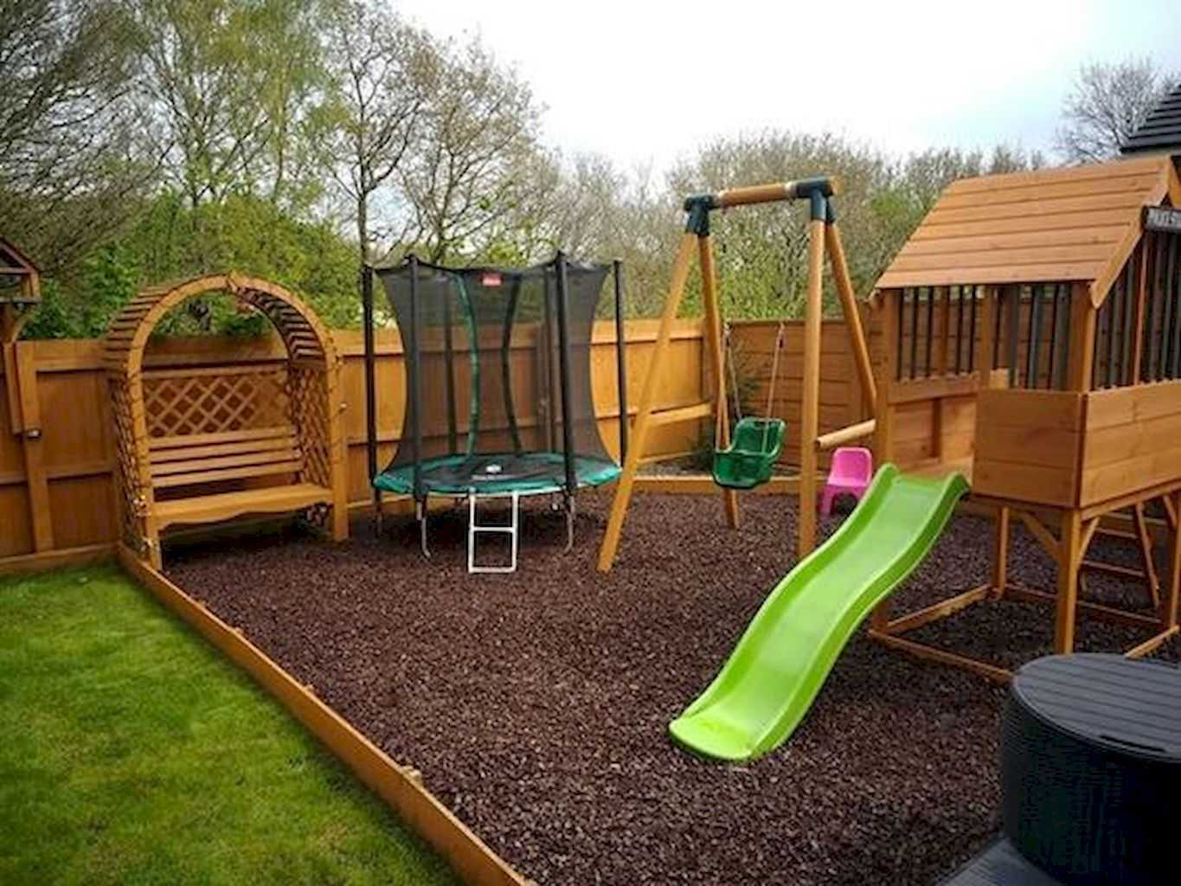
На даче можно смастерить с детьми шалаш из соломы, который станет для них настоящей избушкой.
В непогоду, когда сильно не разыграешься, можно заняться настольными играми (лото, шашки, домино), которые развивают мышление ребенка или на кухне приготовить печенье, бутерброды.
Заведите на даче дневник наблюдений за природой, в котором ваш малыш сможет отмечать колебания температуры, отмечать осадки, направление ветра, природные явления.

В хорошую погоду возьмите ребенка в лес. Объясните ему, почему нельзя ломать ветки, нельзя собирать и кушать незнакомые ягоды и почему жучков-паучков лучше оставить в покое. Расскажите, как нужно искать грибы, какие из них съедобные, а какие – нет, какие ягоды можно есть. Например, покажите самый известный ядовитый гриб — мухомор и объясните, что этот гриб несъедобный, но в тоже время он нужен как лекарство многим лесным зверям.
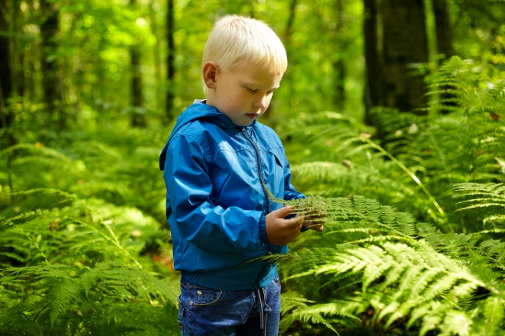

ОГОНЬ. Открытый огонь привлекает всех деток без исключения. Им очень хочется познать эту стихию, а взрослые боятся, что это знакомство состоится. Вам не удастся убедить малыша, что огонь – это не интересно. Даже если вы будете запрещать ребёнку приближаться к нему, малыш всё равно познакомится с огнём, но уже без вас.
Поэтому и вам, и ребёнку будет спокойнее. Если вы научите его правилам безопасности и способам тушения огня. Договоритесь с малышом, что подходить к огню он будет только в вашем присутствии. Объясните, что главная опасность костра заключается не в ожогах (обжечься проще у плиты), а в том, что над открытым огнём очень легко потерять контроль, так как пламя может запросто перекинуться от костра на сухую траву и дачный домик. Можете показать в безопасной обстановке, как моментально вспыхивает и сгорает, например, лист бумаги. У всех людей, в том числе и маленьких, есть природный страх перед огнём. Но у людей, в отличие от животных, есть власть над ним. Обязательно держите рядом с костром ведро воды, а в доме – огнетушитель.

СТРАСТЬ К ЛАЗАНИЮ. Почему-то все дети время от времени стремятся забраться куда-нибудь повыше. Лучший способ обеспечить себе спокойную (а малышу интересную) жизнь – обучить его технике безопасности. Не запрещайте ребёнку лазать по деревьям, а учите его правильно это делать: ставить ноги на ветви как можно ближе к стволу и не забывать о том, что когда-нибудь придётся спускаться… Если у вас есть возможность, попробуйте вместе подняться на крышу. Малыш станет больше вам доверять, узнав, что и взрослым совсем не чуждо желание взглянуть на мир с непривычной высоты и почувствовать небо над самой головой. Попросите ребёнка позвать вас, когда он захочет залезть на дерево, мотивируя это тем, что вам тоже это интересно, - так вы спокойно можете подстраховать юного верхолаза.
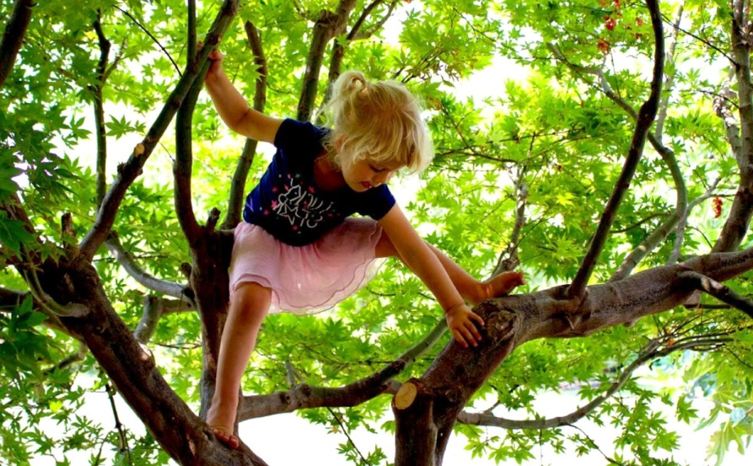

ОПАСНЫЕ РАСТЕНИЯ. Обязательно позаботьтесь о том, чтобы на участке не было ядовитых растений, таких как морозник, безвременник, молочай, аконит, клещевик, борщевник, волчий ягодник, бобовник. Ядовитые вещества содержат олеандр, дурман, майский ландыш, глициния. Помните, что к «агрессивным» относятся растения, которые выделяют много пыльцы, ведь пыльца – один из самых распространённых аллергенов. Даже у младших школьников эти растения могут вызвать серьёзные отравления. Кстати, если даже на вашем дачном участке они не растут, полезно пройтись по дачам соседей (с их разрешения, конечно!) и показать ребёнку, каких растений стоит опасаться.

ПАРАЗИТЫ. Почти все дети любят пробовать природу на вкус: то яблочко зелёное пожевать, то листик, то травинку… Но мы-то, взрослые, знаем, что это опасно: на природе проще простого подцепить кишечных паразитов. Объясните ребёнку, что в принципе в этом нет ничего плохого (если, конечно, растение не ядовито), но всё, что ему захочется попробовать, нужно обязательно помыть. Следите за тем, чтобы ваш малыш как можно чаще мыл руки, пусть даже через несколько минут он снова испачкается.
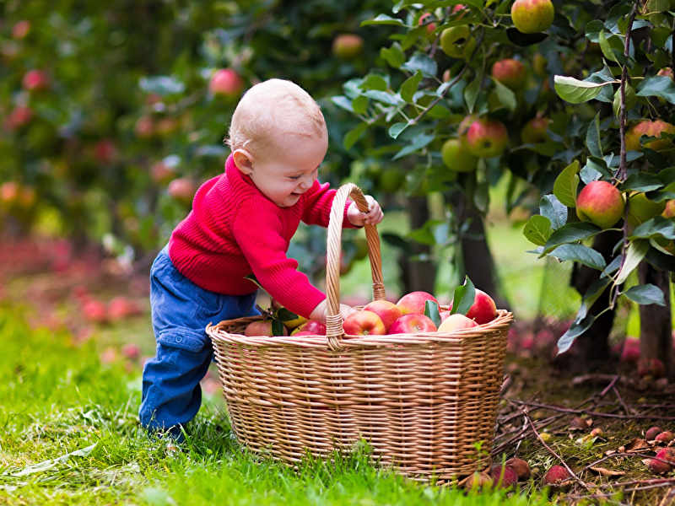

ТЕХНИКА БЕЗОПАСНОСТИ ДЛЯ МАЛЫШЕЙ:
- для деток, которые только научились ходить, нужно постараться максимально обезопасить дачный домик: так же, как и в городской квартире, закрыть розетки заглушками, на углы мебели прикрепить специальные накладки (или хотя бы замотать углы поролоном и закрепить скотчем) и загородить лестницы и подвал, чтобы малыш случайно не упал.
- топить печку и жечь костёр нужно очень осторожно, следя за тем, чтобы дым не попал в комнату, где будет спать ребёнок.
- храните садовые инструменты в сарае за закрытой дверью, чтобы малыш случайно о них не поранился.
- любые ёмкости с водой закрывайте тяжёлыми щитами. Маленькому ребёнку достаточно и миски с водой, чтобы утонуть. В связи с этим же не забывайте и о надувных бассейнах: никогда не оставляйте малыша, играющего с водой, без присмотра.
- если вы привезли на дачу маленького ребёнка, на всё время его пребывания забудьте о ядовитых химикатах! Кроме того, следите, чтобы ваше чадо не смогло добраться до ядовитых (чистотел) или колючих (роза, шиповник) растений.

Напоследок несколько полезных советов

• Не раскидывайте по территории садовые инструменты: лопаты, грабли, пилы, совки, тяпки, косы, а также стремянки;
• Откажитесь от всевозможных химических распылителей, с помощью которых избавляются от «дачных» паразитов, обитающих на листьях деревьев.
• Проследите, чтобы калитка вашего участка была плотно закрыта на щеколду, до которой малыш не сможет дотянуться
• Не забудьте про детскую аптечку! Аптечку обязательно надо укомплектовать антикомариными детскими средствами, солнцезащитным кремом. Возьмите антисептические средства для обработки ран, ушибов (зеленка, перекись водорода), детские жаропонижающие средства, градусник, антигистаминные средства, ватные палочки и диски, бинт марлевый и эластичный, пластырь, обычный детский крем.

